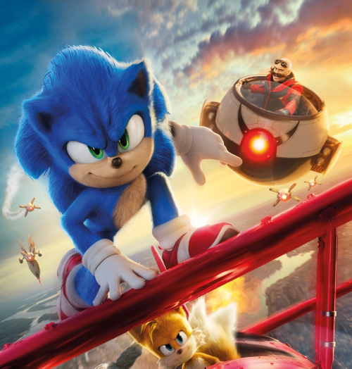
Ježko Sonic 2
(Sonic The Hedgehog 2)
Premiéra: 31. 3. 2022

UIP - Paramount, USA, 2022
Réžia: Jeff Fowler
Scenár: Josh Miller, Patrick Casey, John Wittington
Kamera: Brandon Trost
Hudba: Junkie XL
Hrajú: Jim Carrey, James Marsden, Ben Schwartz, Tika Sumpter
V slovenskom znení: Branislav Deák, Štefan Martinovič, Dušan Cinkota, Petra Vajdová, Kamila Magálová, Peter Rúfus, Přemysl Boublík, Gabriela Dzuríková a ďalší

Modrý super rýchly ježko Sonic patrí k najväčším video herným legendám. A pretože pred dvoma rokmi zažiaril aj na filmovom plátne, vracia sa do kín s ďalším dobrodružstvom. V pätách má opäť svojho neúnavného prenasledovateľa, Doktora Robotnika, ale aj večne nahnevaného ježuru Knucklesa.

Vo chvíli, keď Doktor Robotnik osudovo uviazol na Hubovej planéte, stratil ježko Sonic jediného, naozaj schopného nepriateľa. A začal sa veľmi nudiť. Občas vypomôže polícii dopadnúť zopár „nepolapiteľných“ gaunerov, ale inak nemá svoju modrú energiu kde vybiť. Čo znepokojuje jeho kamoša šerifa Toma oveľa viac než škody, ktoré za neho musia platiť.

Lenže vynaliezavý Robotnik dokázal nájsť spôsob, ako zo svojho hubového väzenia uniknúť a vrátiť sa na Zem. Navyše sa spojil s ježurou menom Knuckles, chlpatou červenou guľou plnou zloby a unikátnych schopností, ktoré sú podobné tým Sonicovým. Táto nebezpečná dvojka sleduje dva hlavné ciele. Prvým je pomstiť sa Sonicovi a druhým nájsť a ovládnuť nekonečný zdroj energie, ktorý by z Robotnika urobil vládcu celej planéty. Presile našťastie nebude Sonic čeliť sám, ale s podporou dvojchvostého lišiaka Tailsa, ktorý mu prišiel na pomoc z inej dimenzie, pretože ide naozaj o všetko.

Fanúšikovia slávnej hernej série vedia, že Tails a Knuckles sú neodmysliteľnou súčasťou Sonicovho sveta a mnoho z nich prekvapilo, že sa neobjavili už v prvom diely. „Bolo veľmi ťažké ich do prvého príbehu nezakomponovať, a preto sme radi, že sa nám to v dvojke podarilo. Ich čas nadišiel práve teraz a diváci to určite ocenia,“ hovorí režisér Jeff Fowler. Podľa neho je dvojka výpravnejšia a akčnejšia ako prvý diel, ale nezabúda ani na to, čím jednotka vynikala teda humorom a emóciou. „Ak máte hrdinom držať palce, ​​musíte ich mať radi,“ dodáva režisér.

Prístupnosť: bez obmedzení
Žáner: rodinná komédia
Verzia: slovenský dabing
Stopáž: 122 min
Formát: 2D DCP, zvuk 5.1, 7.1
Monopol do: 31. 3. 2025

